FPT SCHOOL OF BUSINESS & TECHNOLOGY
MASTER OF SOFTWARE ENGINEERING
Môn học: BDA501 – Big Data

BÁO CÁO ĐỒ ÁN CUỐI KỲ
BOOKPULSE
Hệ thống gợi ý sách trên nền tảng Big Data
MapReduce · Spark SQL · Spark ML · MongoDB · Kafka + Structured Streaming

Nhóm | 06
Thành viên | Lương Huỳnh Ngọc Hảo
 | Đinh Trần Quốc Tuấn
 | Nguyễn Tấn Kiệt
Giảng viên | ………………………………
Mã nguồn | github.com/haoluonghuynhngoc/Group_06_BigData

TP. Hồ Chí Minh, tháng 11 năm 2026

MỤC LỤC
1. Giới thiệu 4
1.1. Bài toán 4
1.2. Mục tiêu và phạm vi 4
1.3. Kết quả chính 4
2. Dữ liệu 5
2.1. Bộ dữ liệu Goodbooks-10k 5
2.2. Khám phá dữ liệu (Spark SQL) 5
2.3. Vì sao cần công nghệ Big Data 5
3. Kiến trúc hệ thống 7
4. Thành phần MapReduce 10
4.1. Thiết kế 10
4.2. Kết quả chạy trên Hadoop 11
4.3. Kiểm chứng 11
5. Xử lý dữ liệu với Spark DataFrame và Spark SQL 12
5.1. Làm sạch và lưu Parquet 12
5.2. Câu hỏi phân tích bằng Spark SQL 12
5.3. Query plan và lựa chọn lưu trữ 13
6. Machine learning: gợi ý bằng ALS 14
6.1. Phương pháp 14
6.2. Cách đánh giá 14
6.3. Kết quả 14
7. NoSQL: phục vụ gợi ý bằng MongoDB 16
7.1. Lựa chọn và mô hình dữ liệu 16
7.2. Các quyết định thiết kế 17
7.3. Bằng chứng (đọc lại từ MongoDB) 18
8. Streaming: Kafka và Spark Structured Streaming 18
8.1. Thiết kế 18
8.2. Kiểm chứng 20
8.3. Theo dõi (observability) 24
9. Hiệu năng và khả năng mở rộng 26
10. Kiểm thử và kiểm chứng 27
11. Thiết kế triển khai cluster/cloud 28
12. Giới hạn kỹ thuật và hướng phát triển 31
13. Kết luận 33
Phân công công việc 33
Tài liệu tham khảo 33
Phụ lục A. Chạy lại hệ thống 34

1. Giới thiệu

1.1. Bài toán
Người đọc có hàng chục nghìn đầu sách để chọn nhưng các danh sách gợi ý phổ biến thường giống nhau cho mọi người. BookPulse là hệ thống gợi ý sách dựa trên lịch sử chấm điểm: từ việc ai đã chấm cuốn nào mấy sao, hệ thống học gu đọc của từng người và đưa ra 10 cuốn họ có khả năng thích nhất, đồng thời cập nhật số liệu chấm điểm theo thời gian thực khi có lượt chấm mới.

1.2. Mục tiêu và phạm vi
Đồ án xây dựng một pipeline Big Data hoàn chỉnh, từ dữ liệu thô đến ứng dụng, trải đủ các nội dung của môn BDA501:
- MapReduce trên Hadoop (HDFS + YARN) để thống kê rating theo sách, đối chiếu với Spark SQL.
- Spark DataFrame và Spark SQL: làm sạch, lưu Parquet, trả lời câu hỏi phân tích, đọc query plan.
- Spark ML: mô hình ALS, so sánh với baseline, chọn mô hình theo đúng thước đo của sản phẩm.
- NoSQL (MongoDB): lưu gợi ý tính sẵn theo đúng cách ứng dụng truy vấn.
- Streaming: Kafka + Spark Structured Streaming với event time, watermark, cửa sổ thời gian và checkpoint.
- Thiết kế triển khai cluster/cloud dựa trên giới hạn đo được của một máy.
Toàn bộ hệ thống chạy bằng Docker trên một máy (4 CPU, 7,7 GiB RAM cho Docker). Mọi con số trong báo cáo là số đo thật, do code tự ghi vào thư mục bookpulse/reports/ của repo.

1.3. Kết quả chính
Bảng 1. Tóm tắt kết quả
Thành phần | Kết quả đo được
MapReduce | 5.976.479 rating trên HDFS + YARN; combiner giảm 99,2% dữ liệu shuffle; khớp 100% với Spark SQL
Spark SQL | Parquet nhanh hơn CSV 3,9–8,4 lần (dao động theo bộ nhớ đệm; lần chạy cuối 3,9 lần); plan: một Exchange shuffle + một BroadcastExchange; SQL và DataFrame API cho kết quả giống hệt
Spark ML | ALS implicit Precision@10 = 0,204, gấp 2,6 lần gợi ý sách phổ biến (0,078) và gấp khoảng 26 lần ALS explicit (0,008)
MongoDB | 53.424 người dùng có gợi ý; đọc theo _id p50 0,51–0,94 ms, p95 1,14–2,81 ms (hai lần đo, một client đọc tuần tự, không tải)
Streaming | Lượt thử kill -9: 0 mất, 0 trùng (1.474 = 1.500 − 26 trễ; 26 sự kiện trễ bị loại, suy từ kafka_audit); lặp lại lần 2 và thử ngắt Kafka 40 s, MongoDB 30 s cũng khớp, kho Parquet exactly-once; còn khe hở cộng lặp một phần (lượt kill -9 gần như chắc chắn không rơi vào khe này) và failOnDataLoss=false (mục 8.1)

2. Dữ liệu

2.1. Bộ dữ liệu Goodbooks-10k
Nhóm dùng bộ Goodbooks-10k (Zając, 2017), gồm 10.000 cuốn sách phổ biến nhất trên Goodreads và toàn bộ lượt chấm điểm của người dùng cho các cuốn này. Dữ liệu được tải bằng scripts/download_goodbooks.py và không đưa lên Git.
Bảng 2. Hai file dữ liệu sử dụng
File | Nội dung | Kích thước
ratings.csv | user_id, book_id, rating (1–5 sao) | 5.976.479 dòng, 72 MB
books.csv | book_id, title, authors, original_publication_year … (23 cột) | 10.000 dòng, 3,3 MB

2.2. Khám phá dữ liệu (Spark SQL)
Bảng 3. Đặc điểm dữ liệu
Chỉ số | Giá trị
Số rating / người dùng / sách | 5.976.479 / 53.424 / 10.000
Điểm trung bình | 3,92
Độ phủ ma trận người dùng × sách | 1,119% (khoảng 98,9% ô trống)
Phân bố sao (1★ → 5★) | 2,1% · 6,0% · 22,9% · 35,8% · 33,2%
Số rating mỗi người dùng | min 19 · trung vị 111 · max 200

Dữ liệu rất thưa và lệch về điểm cao (4–5 sao chiếm khoảng 69%). Đây là đúng loại dữ liệu mà các phương pháp phân rã ma trận như ALS được thiết kế để xử lý. Goodbooks-10k không có thời điểm chấm điểm, nên phần streaming dùng sự kiện mô phỏng và việc chia train/test là ngẫu nhiên (xem mục 12).

2.3. Vì sao cần công nghệ Big Data
Nhóm nói thẳng: 6 triệu dòng vẫn chạy được trên một máy. Bộ dữ liệu được dùng làm bộ phát triển để xây dựng và kiểm chứng pipeline, và để đo giới hạn của một máy. Đo được (mục 9): Spark dùng tối đa khoảng 4,6/7,7 GiB RAM; 4 core chỉ nhanh hơn 1 core khoảng 1,95 lần. Bộ đầy đủ cùng nguồn Goodreads (UCSD Book Graph) có 228,6 triệu tương tác, 876 nghìn người dùng và 2,36 triệu sách, tức lớn hơn khoảng 38 lần: ở quy mô đó, huấn luyện ALS không còn vừa một máy. Vì vậy phần xử lý viết trên Spark và Hadoop: khi lên cluster (mục 11), logic xử lý (DataFrame, SQL, ALS) giữ nguyên, nhưng phải sửa lớp cấu hình (đường dẫn thành chuỗi URI HDFS/S3 thay vì pathlib, master đặt qua biến SPARK_MASTER, checkpoint đưa lên HDFS/S3, số shuffle partition, bộ nhớ driver, gói Kafka) và viết lại vài đoạn I/O (has_parquet() trong clean.py, phần ghi MongoDB của query valid và trending chuyển từ driver sang executor); danh sách đầy đủ ở mục 11.

3. Kiến trúc hệ thống
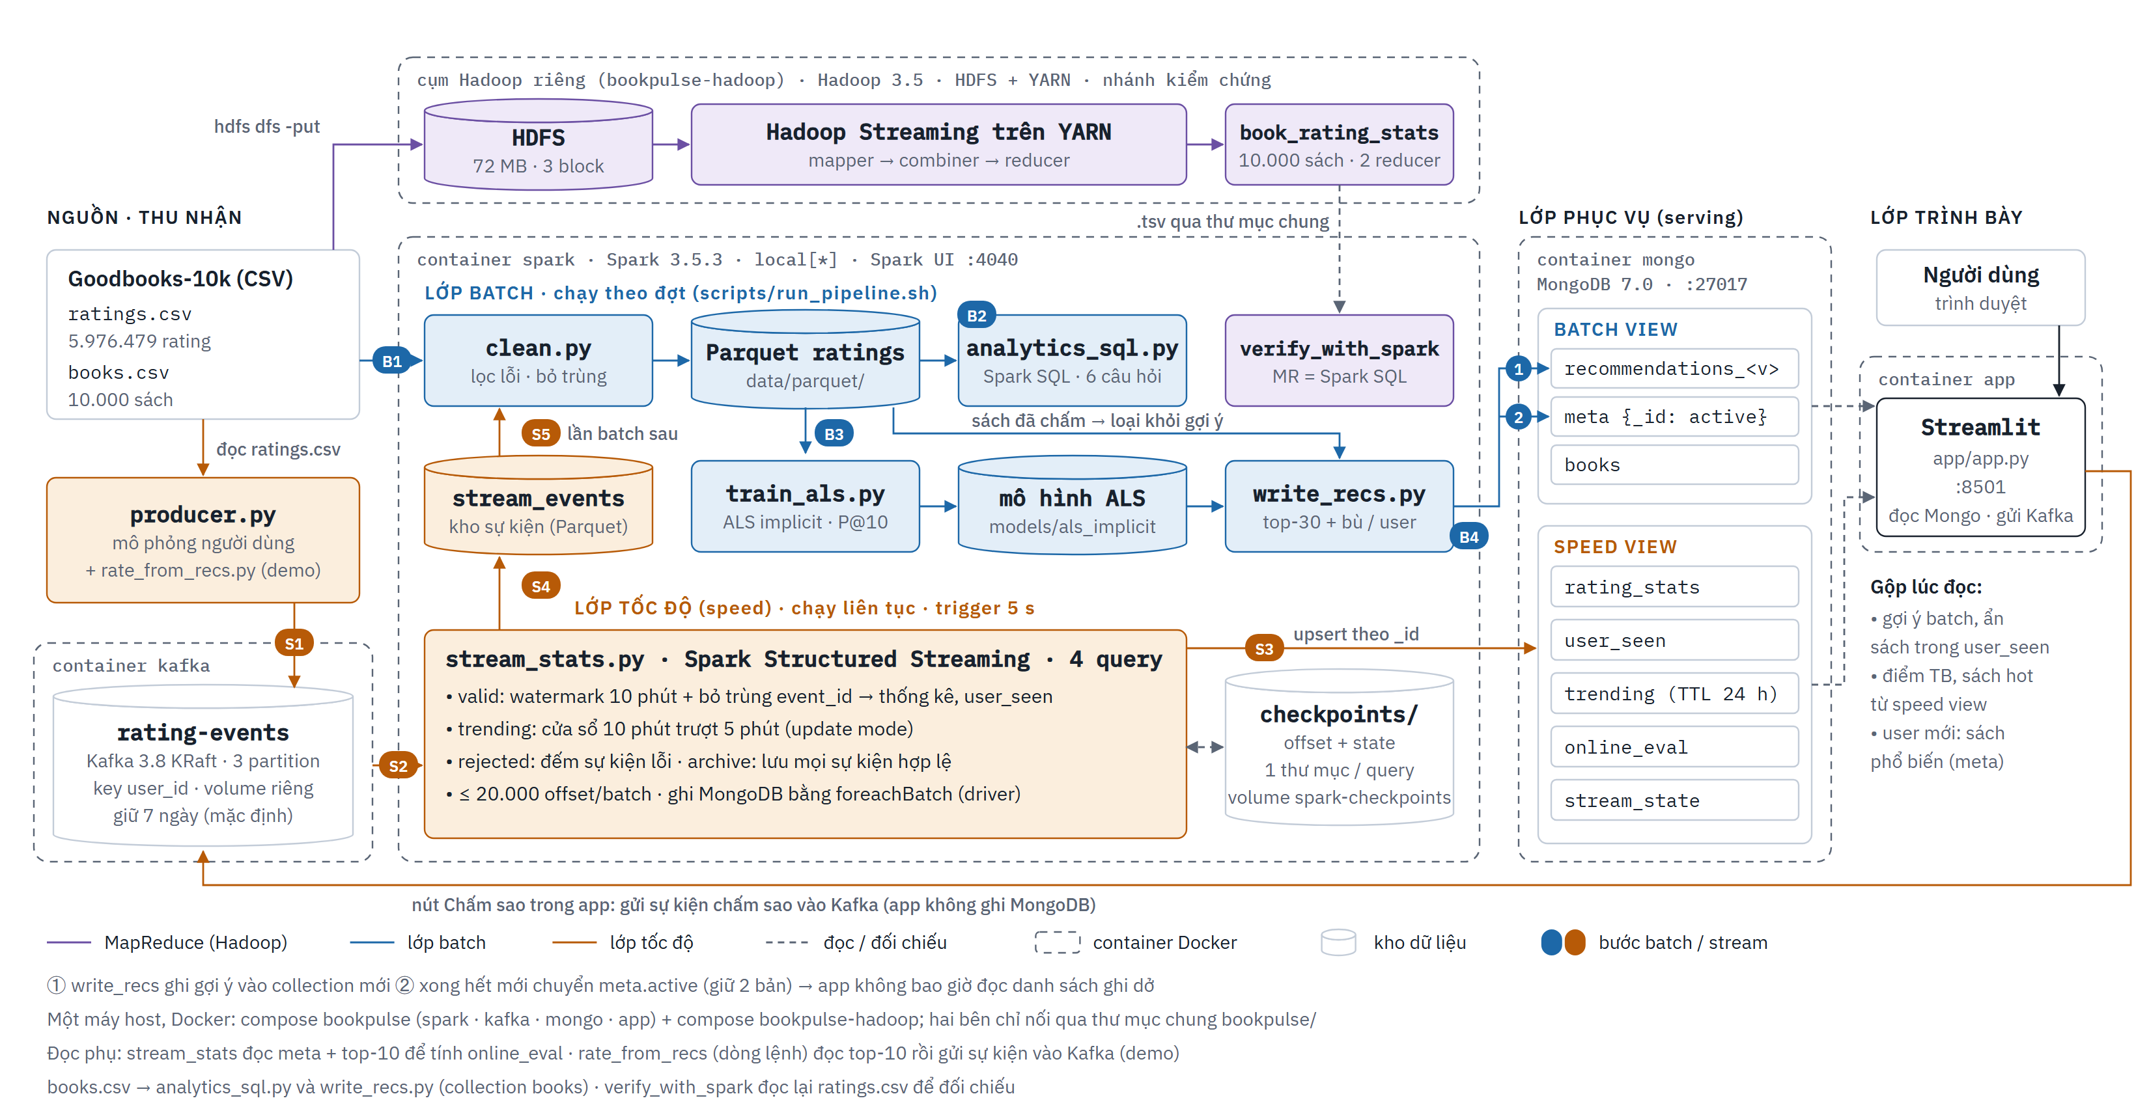
Hình 1. Kiến trúc BookPulse theo ý tưởng Lambda: lớp batch (xanh lam), lớp tốc độ (cam), lớp phục vụ MongoDB, lớp trình bày; nhánh kiểm chứng MapReduce (tím) chạy trên cụm Hadoop riêng (bản tương tác: bookpulse/docs/kien-truc.html)

Hệ thống được tổ chức theo ý tưởng Lambda: lớp batch, lớp tốc độ, lớp phục vụ; chưa hợp nhất batch view và speed view thành một số liệu, app chỉ gộp lúc đọc (ẩn sách trong user_seen). Mọi thứ chạy trên một máy bằng Docker, gồm hai compose: bookpulse (bốn container spark, kafka, mongo, app) và bookpulse-hadoop (HDFS + YARN); hai bên chỉ nối với nhau qua thư mục chung bookpulse/. Trong Hình 1, khung xanh lam là lớp batch, khung cam là lớp tốc độ, khung tím là MapReduce/Hadoop, đường nét đứt xám là đọc hoặc đối chiếu; các nhãn B1–B4, S1–S5 là thứ tự bước:
- Nguồn và thu nhận: Goodbooks-10k (ratings.csv 5.976.479 rating, books.csv 10.000 sách). producer.py mô phỏng người dùng: đọc ratings.csv và phát lại thành sự kiện; rate_from_recs.py dùng cho demo. Container kafka giữ topic rating-events (Kafka 3.8 KRaft, 3 partition, key user_id, volume riêng, giữ 7 ngày theo mặc định).
- Lớp batch (container spark, chạy theo đợt bằng scripts/run_pipeline.sh): B1 clean.py đọc CSV, lọc lỗi, bỏ trùng, ghi Parquet ratings; B2 analytics_sql.py trả lời câu hỏi bằng Spark SQL; B3 train_als.py huấn luyện ALS implicit (models/als_implicit), rồi write_recs.py tính top-30 + 10 sách bù cho mỗi người (write_recs.py đọc thêm Parquet ratings để loại sách đã chấm khỏi gợi ý); B4 write_recs.py ghi MongoDB theo hai bước: ① ghi collection recommendations_<v> mới, ② ghi xong mới chuyển meta.active, nên app không bao giờ đọc danh sách ghi dở.
- Lớp tốc độ (cùng container spark, chạy liên tục, trigger 5 giây): S1 producer gửi sự kiện vào Kafka; S2 stream_stats.py đọc Kafka bằng Structured Streaming với 4 query (valid, trending, rejected, archive); S3 foreachBatch upsert theo _id vào speed view trong MongoDB; S4 query archive ghi mọi sự kiện hợp lệ ra kho stream_events (Parquet); S5 clean.py gộp kho này ở lần batch sau. Mỗi query có checkpoint riêng (offset + trạng thái) trong checkpoints/, trên volume riêng.
- Lớp phục vụ (container mongo, MongoDB 7.0): batch view gồm recommendations_<v>, meta {_id: active}, books; speed view gồm rating_stats, user_seen, trending (TTL 24 giờ), online_eval, stream_state.
- Lớp trình bày: app Streamlit (container app, cổng 8501) đọc MongoDB và gộp lúc đọc: lấy gợi ý batch rồi ẩn sách có trong user_seen; điểm TB và sách hot lấy từ speed view; người dùng mới nhận sách phổ biến lưu trong meta. Mục "Chấm sao" của app chỉ gửi sự kiện chấm sao vào Kafka (không ghi MongoDB); sự kiện đi qua lớp tốc độ như mọi sự kiện khác.
- Nhánh kiểm chứng MapReduce (cụm Hadoop riêng bookpulse-hadoop): ratings.csv được đưa lên HDFS (file 72 MB, blocksize 32 MB nên thành 3 block), Hadoop Streaming chạy trên YARN ra book_rating_stats (10.000 sách, 2 reducer), file .tsv đi qua thư mục chung về verify_with_spark.py để so với Spark SQL. App không dùng kết quả này.
- Đọc phụ: stream_stats.py đọc meta và top-10 để tính online_eval; rate_from_recs.py đọc top-10 rồi gửi sự kiện vào Kafka.
Bảng 4. Công nghệ sử dụng
Thành phần | Công nghệ, phiên bản | Vai trò
Lưu trữ phân tán + MapReduce | Hadoop 3.5.0 (HDFS, YARN, Streaming) | Thống kê rating theo sách (nhánh kiểm chứng)
Xử lý batch + streaming | Apache Spark 3.5.3 (PySpark), Java 17 | Làm sạch, Spark SQL, ALS, Structured Streaming
Hàng đợi sự kiện | Apache Kafka 3.8.0 (KRaft) | Topic rating-events, 3 partition, key user_id
NoSQL | MongoDB 7.0.14 | Batch view (gợi ý) và speed view (thống kê từ streaming)
Ứng dụng | Streamlit 1.39, Python 3.11 | Giao diện gợi ý, gộp hai view lúc đọc
Đóng gói | Docker Compose | Chạy lại được trên máy khác

Vì sao Spark đọc ổ đĩa local, không đọc HDFS và không chạy trên YARN. HDFS và YARN trong đồ án chỉ phục vụ MapReduce. Spark chạy local[*], tức một JVM trên một máy, nên đọc HDFS có 1 DataNode, replication 1 không thêm khả năng chịu lỗi hay song song, chỉ thêm độ trễ RPC. Hai cụm được tách thành hai compose để giữ nguyên image Hadoop của bài lab và bật/tắt cụm Hadoop độc lập, vì cả hai cùng chạy trên một máy ảo Docker và chia chung 7,7 GiB RAM. Trên cluster thật, Spark đọc HDFS/S3 và chạy trên YARN hoặc Kubernetes (mục 11).
Nguyên tắc thiết kế. Streaming chỉ cập nhật số liệu, không huấn luyện lại mô hình sau mỗi sự kiện (một lần huấn luyện mất vài phút). Thay đổi nhanh (người dùng vừa đọc một cuốn) được xử lý trong vài giây; thay đổi về gu đọc chờ lần chạy batch sau. Đây là cách chia theo ý tưởng Lambda nhưng chưa đầy đủ: rating_stats chỉ chứa các lượt chấm đi qua streaming kể từ lần reset gần nhất (lớp tốc độ) và không được gộp với thống kê của lớp batch; batch view và speed view chưa được hợp nhất thành một số liệu, app chỉ gộp lúc đọc. Thống kê theo sách của MapReduce và Spark SQL dùng để phân tích và đối chiếu chéo. Vì vậy cột "Điểm TB (stream)" trong app chỉ tính lượt chấm qua streaming: một cuốn chưa có lượt nào hiện "—", sau một lượt 5 sao hiện 1 lượt, điểm 5,0. Cái giá của cách chia này là hai đường code xử lý cùng sự kiện theo hai cách và không cho cùng kết quả: clean.py chỉ giữ một rating mới nhất cho mỗi cặp (user, book) theo event_time, còn lớp tốc độ đếm mọi event_id khác nhau (dropDuplicatesWithinWatermark), nên một lượt chấm lại được tính hai lần trong rating_stats; sự kiện trễ hơn watermark 10 phút bị lớp tốc độ bỏ nhưng được lớp batch giữ. Vì vậy nhóm không cộng hai view với nhau. Cách sửa: lớp tốc độ giữ trạng thái theo (user, book) để trừ rating cũ, và gộp hai view theo một mốc cắt (mục 12).
Hai lớp không chạy cùng lúc trên máy này. Hai driver 4 GB không vừa 7,7 GiB RAM, nên batch và streaming chạy lần lượt: trong lúc run_pipeline.sh chạy (khoảng 25–35 phút), job streaming được dừng, sự kiện chờ trong Kafka (giữ 7 ngày), app vẫn phục vụ gợi ý cũ và speed view cũ; khi job chạy lại, nó đọc bù tồn đọng, mỗi batch tối đa 20.000 offset (maxOffsetsPerTrigger). Trên cluster, batch chạy trên cụm riêng (tạm thời), streaming chạy thường trực.
Vì sao không dùng Kappa. Kappa cũng huấn luyện lại theo đợt, bằng cách đọc lại log, nên lý do không nằm ở việc ALS không cập nhật theo từng sự kiện. Lý do thật: log Kafka ở đây không phải nguồn dữ liệu gốc. 6 triệu rating lịch sử chưa từng đi qua Kafka, và Kafka chỉ giữ 7 ngày. Muốn theo Kappa phải nạp lịch sử vào topic, giữ log lâu dài (tiered storage), rồi huấn luyện lại bằng cách đọc lại log.

4. Thành phần MapReduce

4.1. Thiết kế
Job MapReduce tính thống kê rating cho từng cuốn sách trực tiếp trên file ratings.csv gốc trong HDFS, chạy bằng Hadoop Streaming với ba script Python trong mapreduce/:
Bảng 5. Các bước của job MapReduce
Bước | Đầu vào → đầu ra | Ghi chú
Map | user_id,book_id,rating → book_id \t 1,rating,n1..n5 | Kiểm tra từng dòng; dòng lỗi được đếm bằng Hadoop counter theo lý do (WrongColumnCount, NotAnInteger, RatingOutOfRange)
Combine | cộng các vector cùng key ở phía map | Chỉ cộng số nguyên (count, sum, phân bố sao), không tính trung bình
Shuffle/Sort | gom theo book_id | HashPartitioner chia key cho 2 reducer
Reduce | book_id → n_ratings, sum, avg, n_liked, n1..n5 | Tính avg = sum/count và làm tròn một lần duy nhất ở đây

Hai quyết định quan trọng rút ra từ bài lab MapReduce: (1) combiner chỉ hợp lệ với phép toán có tính kết hợp và giao hoán, nên không được cộng các điểm trung bình (trung bình của trung bình là sai), mà phải mang theo cặp (tổng, số lượt); (2) chỉ làm tròn một lần ở đầu ra cuối cùng, vì làm tròn ở bước trung gian khiến kết quả phụ thuộc vào số lần combiner chạy.

4.2. Kết quả chạy trên Hadoop
Bảng 6. Counter của job MapReduce
Chỉ số (Hadoop counter) | Giá trị
Block HDFS (dfs.blocksize 32 MB) | 3 block → 3 split
Map input / output records | 5.976.480 / 5.976.479
Combine input → output records | 5.976.479 → 47.087 (giảm 99,2%)
Reduce shuffle bytes | 1.206.873 byte (khoảng 1,2 MB)
Reduce tasks / output records | 2 / 10.000
Map tasks khởi chạy (thay đổi theo lần chạy) | 4 (05/11) · 3 (07/11)
Thời gian job (thay đổi theo lần chạy) | 134 giây (05/11) · 52 giây (07/11)

Combiner giảm hơn 99% số bản ghi phải truyền qua shuffle, bước tốn kém nhất của MapReduce. Số map task và thời gian thay đổi giữa các lần chạy. Lần chạy chính thức 05/11 (reports/mapreduce_verify_20261105_170058.json) có 4 map task cho 3 split, vì ApplicationMaster của MapReduce chạy thêm bản dự phòng cho task chậm (speculative execution; log reports/mapreduce/job_20261105_165718.log: Launched map tasks=4, Killed map tasks=2, Killed reduce tasks=1; mỗi split chỉ hoàn tất một lần), và job mất 134 giây. Lần tập dượt demo 07/11 (reports/superseded/rehearsal_20261107/) chỉ có 3 map task, job mất 52 giây (72 giây tính cả khởi động). Các counter dữ liệu giống hệt nhau (combiner 5.976.479 → 47.087 bản ghi, giảm 99,2%), kết quả cùng 10.000 dòng và so với Spark vẫn 0/0 dòng lệch. Mọi map task đều rack-local, không có task data-local, vì DataNode và NodeManager chạy ở hai container riêng; cluster thật đặt chúng chung một node.
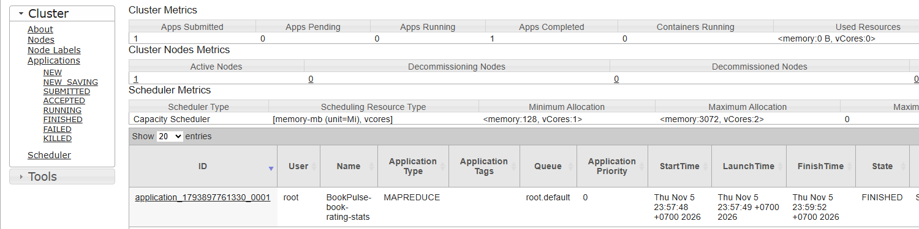
Hình 2. Job MapReduce hoàn tất trên YARN ResourceManager

4.3. Kiểm chứng
mapreduce/verify_with_spark.py tính lại cùng thống kê bằng Spark SQL trên cùng file và so sánh bằng exceptAll theo cả hai chiều trên các cột số nguyên: 0 dòng chỉ có ở MapReduce, 0 dòng chỉ có ở Spark trên 10.000 sách; điểm trung bình lệch tối đa 0,00005, đúng bằng phần làm tròn 4 chữ số. Ngoài ra, unit test kiểm tra kết quả không đổi khi combiner chạy 0, 1 hay nhiều lần (mục 10).

5. Xử lý dữ liệu với Spark DataFrame và Spark SQL

5.1. Làm sạch và lưu Parquet
batch/clean.py đọc CSV, ép kiểu, loại dòng thiếu dữ liệu hoặc rating ngoài 1–5, bỏ cặp (user, book) trùng và ghi Parquet. Khi có sự kiện từ luồng streaming, bước này gộp chúng vào: sự kiện trùng bị bỏ theo event_id, và nếu một cặp (user, book) có ở cả hai nơi thì giữ rating mới hơn.
Vòng streaming → huấn luyện lại đã chạy thật ngày 06/11: reports/clean_20261106_122043.json gộp 4.901 dòng từ kho sự kiện. Tuy nhiên lần làm sạch của mô hình cuối (clean_20261106_123904.json, Bảng 7) có stream_events = null, vì scripts/reset_streaming.sh xóa kho data/parquet/stream_events cùng topic trước mỗi lượt demo và thử nghiệm. Vậy mô hình cuối (Precision@10 0,204) được huấn luyện không có sự kiện streaming. Kho stream_events giữ sự kiện cho lần huấn luyện sau cho đến khi chạy reset_streaming.sh; ở production, kho sự kiện là dữ liệu gốc bất biến, không reset. Thêm một giới hạn: producer.py và rate_from_recs.py đánh dấu sự kiện simulated=true, nhưng clean.py gộp chúng mà không lọc, nên một lượt 5 sao demo từ rate_from_recs.py sẽ vào lần huấn luyện sau; production cần lọc sự kiện mô phỏng.
Bảng 7. Kết quả làm sạch
Chỉ số | Goodbooks-10k | Dữ liệu mẫu*
Dòng đọc vào | 5.976.479 | 24.360
Loại do thiếu / rating ngoài 1–5 | 0 | 120
Loại do trùng (user, book) | 0 | 240
Dòng ghi ra Parquet | 5.976.479 | 24.000
Thời gian | 41,3 giây | 35,5 giây

* Dữ liệu mẫu do scripts/make_sample.py sinh ra, cố ý chèn 1% dòng trùng và 0,5% dòng lỗi để kiểm tra bước làm sạch. Goodbooks-10k bản hiện tại đã được tác giả khử trùng nên không có dòng nào bị loại.

5.2. Câu hỏi phân tích bằng Spark SQL
batch/analytics_sql.py đăng ký dữ liệu thành hai temporary view ratings và books, rồi trả lời sáu câu hỏi bằng Spark SQL: hồ sơ dữ liệu, phân bố số sao, số rating mỗi người, sách được chấm nhiều nhất, sách điểm cao nhất (có ngưỡng số lượt bằng HAVING), và bảng thống kê theo sách ghi ra Parquet (book_stats). Ví dụ truy vấn sách được chấm nhiều nhất:
SELECT r.book_id, COALESCE(b.title, 'UNKNOWN') AS title,
COUNT(*) AS n_ratings, ROUND(AVG(r.rating), 3) AS avg_rating
FROM ratings r LEFT JOIN books b ON r.book_id = b.book_id
GROUP BY r.book_id, COALESCE(b.title, 'UNKNOWN')
ORDER BY n_ratings DESC, r.book_id LIMIT 10

Bảng 8. Năm cuốn được chấm nhiều nhất
Sách | Lượt chấm | Điểm TB
The Hunger Games | 22.806 | 4,28
Harry Potter and the Sorcerer's Stone | 21.850 | 4,35
To Kill a Mockingbird | 19.088 | 4,33
Twilight | 16.931 | 3,21
The Great Gatsby | 16.604 | 3,77

Hai kiểm tra đi kèm: (1) phép LEFT JOIN với bảng sách giữ nguyên 5.976.479 dòng (không mất, không nhân bản), 0 rating thiếu thông tin sách; sách không khớp sẽ được gắn nhãn UNKNOWN thay vì bị bỏ âm thầm như inner join. (2) Cùng câu hỏi viết bằng DataFrame API cho kết quả giống hệt trên toàn bộ 10.000 dòng (exceptAll hai chiều đều bằng 0), vì cả hai cách viết cùng được bộ tối ưu Catalyst biên dịch thành một kế hoạch thực thi.

5.3. Query plan và lựa chọn lưu trữ
Physical plan (reports/sql_plan_20261106_123938.txt) cho thấy: Spark chỉ đọc 2 cột book_id, rating từ Parquet của bảng rating (column pruning); bảng sách đọc từ books.csv (10.000 dòng) được gửi tới mọi task qua một BroadcastExchange (BroadcastHashJoin), nên bảng rating 6 triệu dòng không phải shuffle để join; phép GROUP BY được tính sơ bộ trong từng partition rồi mới qua một Exchange shuffle để gom theo book_id. Như vậy plan có một Exchange shuffle cộng một BroadcastExchange. Kế hoạch được Adaptive Query Execution điều chỉnh khi chạy.
Cùng một phép GROUP BY trên 6 triệu dòng mất 4,22 giây khi đọc CSV và 1,08 giây khi đọc Parquet ở lần chạy cuối; lần đo đầu tiên là 11,97 và 1,43 giây. Parquet nhanh hơn 3,9–8,4 lần (dao động theo bộ nhớ đệm; lần chạy cuối 4,22 s so với 1,08 s = 3,9 lần); vì con số dao động, nhóm coi query plan (chỉ đọc 2 cột) là bằng chứng chắc chắn hơn thời gian tuyệt đối. Parquet nhanh hơn vì lưu theo cột, có nén và schema sẵn. Dữ liệu chưa được partition vì mọi truy vấn đều quét toàn bộ; partition theo book_id sẽ sinh 10.000 thư mục nhỏ (small-file problem). Với bộ dữ liệu lớn hơn, partition theo thể loại là lựa chọn hợp lý.

6. Machine learning: gợi ý bằng ALS

6.1. Phương pháp
ALS (Alternating Least Squares) trong Spark MLlib phân rã ma trận người dùng × sách thành hai ma trận nhỏ: mỗi người dùng và mỗi cuốn sách được mô tả bằng một vector "gu" có rank chiều; điểm gợi ý là tích của hai vector. ALS là một Estimator: fit() trên dữ liệu train cho ra một Model dùng để gợi ý. Nhóm thử hai cách học:
- ALS explicit: học cách đoán đúng số sao trên các cặp đã có rating; đánh giá bằng RMSE.
- ALS implicit (Hu, Koren & Volinsky, 2008): coi mỗi lượt chấm là tín hiệu "có quan tâm", số sao là độ tin cậy (c = 1 + alpha × rating), và học cả từ những ô trống; tối ưu cho việc xếp hạng.

6.2. Cách đánh giá
- Chia ngẫu nhiên 80/20 (seed 42): 4.780.968 dòng train, 1.195.511 dòng test. Hai mô hình dùng đúng cùng tập train và test.
- Baseline: đoán bằng điểm trung bình chung, điểm trung bình theo sách (cho RMSE), và gợi ý 10 cuốn phổ biến nhất (cho xếp hạng).
- Precision@10 và Recall@10 tính trên 4.993 người dùng; một cuốn là "liên quan" nếu người dùng chấm 4–5 sao trong tập test; sách đã chấm trong tập train không bao giờ được gợi ý.
- Tham số được chọn trên một phần validation tách từ tập train (TrainValidationSplit cho explicit theo RMSE; tách 80/20 cho implicit theo Precision@10). Tập test chỉ dùng một lần ở cuối để tránh rò rỉ dữ liệu.

6.3. Kết quả
Bảng 9. So sánh mô hình trên tập test
Mô hình | RMSE | Precision@10 | Recall@10 | Số đầu sách được gợi ý
Điểm TB chung (baseline) | 0,992 | – | – | –
Điểm TB theo sách (baseline) | 0,955 | – | – | –
Sách phổ biến (baseline) | – | 0,078 | 0,051 | 39
ALS explicit | 0,828 | 0,008 | 0,006 | 1.370
ALS implicit (dùng cho app) | không áp dụng | 0,204 | 0,135 | 1.224

Bảng 10. Chọn tham số ALS implicit (regParam 0,1)
rank | alpha | Precision@10 (validation) | Recall@10 (validation)
20 | 1 | 0,119 | 0,098
20 | 10 | 0,093 | 0,078
50 | 1 | 0,141 | 0,116
50 | 10 | 0,102 | 0,085

ALS explicit đoán số sao tốt nhất (RMSE 0,828, giảm 13,3% so với baseline tốt nhất) nhưng xếp hạng rất kém: Precision@10 chỉ 0,008, thua cả gợi ý sách phổ biến. Mô hình đẩy lên những cuốn ít người chấm mà ai chấm cũng cho 5 sao (ví dụ các tuyển tập Calvin and Hobbes), nên mọi người nhận gần như cùng một danh sách. ALS implicit với rank 50, alpha 1 đạt Precision@10 0,204 (trung bình khoảng 2 trên 10 gợi ý trúng sách người dùng thích; gợi ý ngẫu nhiên chỉ khoảng 0,0015) mà vẫn gợi ý 1.224 đầu sách khác nhau. Nhóm chọn ALS implicit cho ứng dụng, vì người dùng chỉ thấy danh sách 10 cuốn chứ không thấy số sao dự đoán. Đánh đổi: mô hình không còn đoán số sao (app hiển thị "mức phù hợp") và hơi nghiêng về sách nổi tiếng. Chi tiết: bookpulse/docs/chon-mo-hinh.md.
Mô hình đang phục vụ được fit trên toàn bộ tập train (80% dữ liệu). App dùng chính mô hình đã đánh giá ở trên: sau khi chọn tham số (lưới tham số chỉ dùng 80% của tập train, phần còn lại làm validation), mô hình được fit lại trên toàn bộ tập train (4.780.968 rating); khoảng 1,2 triệu rating của tập test không được mô hình học (nhưng vẫn được tính là sách đã chấm, nên không bị gợi ý lại). Khi đưa vào production, nhóm sẽ fit lại trên 100% dữ liệu với đúng bộ tham số đã chọn (rank 50, alpha 1, regParam 0,1) rồi mới phục vụ.
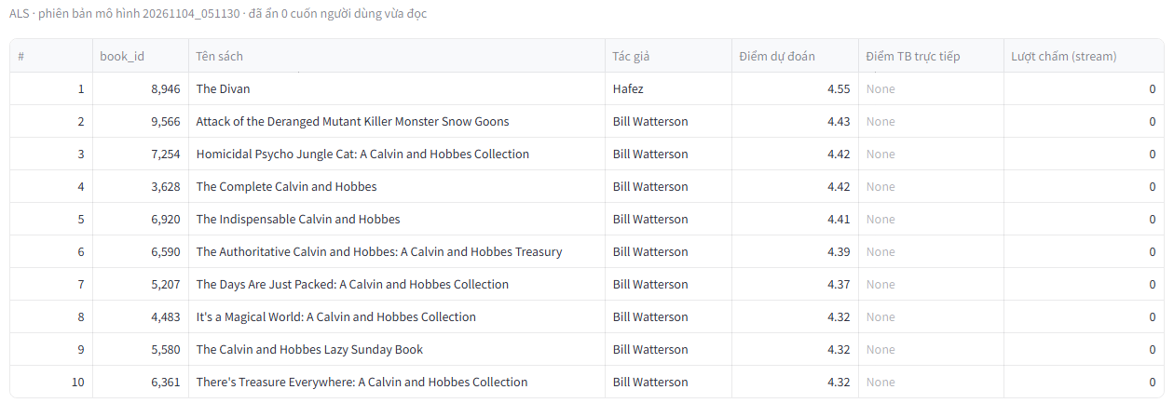
Hình 3. Top-10 của người dùng 1 với ALS explicit (ảnh chụp lần chạy 04/11): hầu hết là Calvin and Hobbes
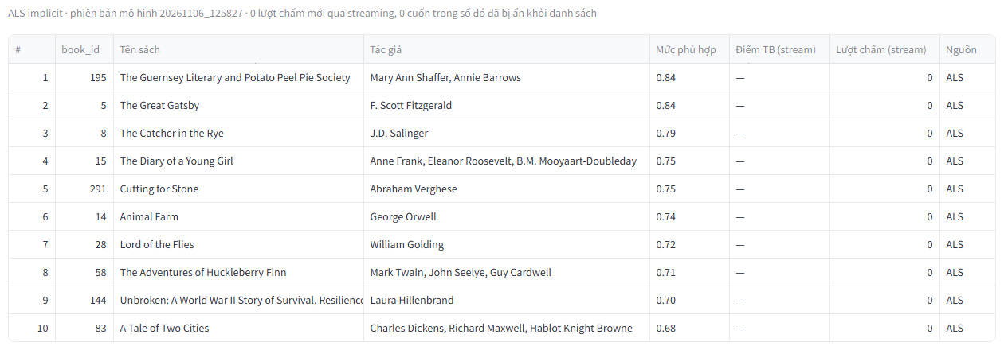
Hình 4. Top-10 của người dùng 1 với ALS implicit, mô hình cuối 20261106_125827 (trước khi chạy streaming)

7. NoSQL: phục vụ gợi ý bằng MongoDB

7.1. Lựa chọn và mô hình dữ liệu
Truy vấn chính của ứng dụng là: đưa vào user_id, lấy ra danh sách gợi ý. Vì vậy nhóm chọn mô hình document (MongoDB): mỗi người dùng một document chứa sẵn danh sách, đọc bằng đúng một lần find theo _id (IDHACK), lấy cả document (30 gợi ý + 10 sách bù). Đây không phải truy vấn duy nhất: mỗi lần hiện trang, app còn đọc meta, user_seen (có index user_id), books và rating_stats theo $in trên _id, stream_state, online_eval và trending. Cassandra (wide-column) mạnh khi ghi rất nhiều, nhưng tải ghi ở đây chỉ là một lần ghi hàng loạt sau mỗi lần huấn luyện cộng với cập nhật thống kê tốc độ vừa phải; key-value (Redis) chỉ cần nếu muốn cache thêm.
{ "_id": 1, // user_id
"model_version": "20261106_125827",
"recs": [ {"rank": 1, "book_id": 195, "score": 0.84}, … 30 phần tử ],
"fallback": [1, 2, 3, …] // 10 sách phổ biến người này chưa chấm
}

Bảng 11. Các collection trong MongoDB (batch view: ba dòng đầu; speed view: các dòng còn lại)
Collection | Ghi bởi | Nội dung
recommendations_<phiên bản> | write_recs.py | top-30 gợi ý chưa đọc + 10 sách bù cho mỗi người
meta (_id: active) | write_recs.py | phiên bản đang dùng, phiên bản trước (previous_collection, để quay lại), loại mô hình, sách phổ biến cho người dùng mới
books | write_recs.py | tên sách, tác giả (không có phiên bản; upsert theo _id trước khi chuyển meta.active)
rating_stats, user_seen | stream_stats.py | điểm TB chỉ từ các lượt chấm qua streaming; sách người dùng vừa chấm
trending | stream_stats.py | thống kê theo cửa sổ thời gian; TTL index tự xóa sau 24 giờ
online_eval | stream_stats.py | lượt 4–5 sao; trong đó số lượt cuốn sách nằm trong 10 gợi ý đầu đã lưu của phiên bản active (không trừ sách đã ẩn, không tính sách bù); cộng dồn qua các phiên bản, model_version là phiên bản mới nhất
stream_state | stream_stats.py | batch cuối đã ghi của mỗi query (chống đếm trùng), số sự kiện hợp lệ / bị loại

7.2. Các quyết định thiết kế
- Lưu 30, hiện 10: khi người dùng vừa chấm một cuốn đang có trong danh sách, app bỏ cuốn đó và đẩy cuốn tiếp theo lên, không cần huấn luyện lại (đo thật ở mục 8.2, Hình 5). Khi đã đọc gần hết, app bù từ fallback, danh sách sách phổ biến chính người đó chưa chấm, nên luôn đủ 10 cuốn.
- Đổi phiên bản gợi ý an toàn (chỉ phần gợi ý): gợi ý mới ghi vào collection mới; ghi xong mới chuyển meta.active (cập nhật một document là nguyên tử), nên app không bao giờ đọc danh sách gợi ý đang ghi dở. Đã sửa (08/11): trước khi chuyển có cổng kiểm tra số document ghi được phải bằng số người dùng cần ghi, nếu không thì xóa collection mới, job báo lỗi và meta.active giữ phiên bản cũ; tên sách được upsert theo _id trước khi chuyển (không còn xóa rồi nạp lại sau khi chuyển); chỉ giữ đúng phiên bản đang dùng và phiên bản dùng trước đó (previous_collection trong meta; quay lại bằng cách đặt recs_collection về giá trị này), collection sót lại của lần chạy hỏng bị xóa. Thử trên database riêng bookpulse_test: 53.424/53.424 người dùng được ghi, cổng cho qua, previous_collection = recommendations_20000101_000000 được giữ, collection sót lại bị xóa, 10.000 sách upsert trước khi chuyển (reports/superseded/write_recs_gate_test_20261108/); nhánh cổng chặn chưa được chạy thử, chỉ có trong code. Database thật không bị đụng tới: phiên bản đang phục vụ (20261106_125827) được ghi bằng code trước khi sửa. Còn lại: cổng chỉ kiểm tra đủ số lượng, không so chất lượng (không so Precision@10 trước khi chuyển); model_version là thời điểm write_recs.py chạy, không phải mã của một lần huấn luyện; models/als_implicit và data/parquet/ratings bị ghi đè tại chỗ, không có phiên bản. Production: mỗi lần chạy một thư mục mô hình theo run_id, ghi đường dẫn mô hình và report huấn luyện vào meta, chỉ chuyển khi Precision@10 validation ≥ mô hình đang dùng, lên lịch bằng Airflow hoặc cron.
- Ghi phân tán, idempotent (batch, `write_recs.py`): Spark ghi từ executor bằng foreachPartition + bulk_write theo lô 1.000, upsert theo _id; chạy lại vẫn ra đúng số document, không trùng. (Phần streaming thì khác: ghi ở driver, mục 8.1.)
- Index theo cách truy vấn: đọc gợi ý dùng index _id có sẵn; user_seen được đánh index theo user_id vì app tìm theo trường này (trước đó truy vấn này quét toàn bộ collection).

7.3. Bằng chứng (đọc lại từ MongoDB)
scripts/nosql_evidence.py đọc ngược lại kết quả (reports/nosql_evidence_20261106_130058.json, mô hình cuối): 53.424 document gợi ý; query plan của truy vấn chính là IDHACK (đi thẳng index _id, đọc 1 document); 1.000 lần đọc ngẫu nhiên find_one({_id}, {recs: {$slice: 10}}) có độ trễ p50 0,94 ms, p95 2,81 ms (lần đo lại 08/11, nosql_evidence_20261107_221150.json, cùng phiên bản mô hình: p50 0,51 ms, p95 1,14 ms). Điều kiện đo: 1.000 lần find_one tuần tự từ một client, cùng máy với MongoDB, dữ liệu đã nằm trong bộ nhớ đệm WiredTiger; đây là độ trễ đọc từ RAM, không phải độ trễ khi có tải.
Cùng script còn kiểm tra độc lập bằng pandas rằng không có gợi ý nào là sách người dùng đã chấm (reports/nosql_evidence_20261107_221150.json, mục recs_vs_training_ratings, cùng phiên bản mô hình): 1.602.720 cặp (người dùng, sách) trong danh sách gợi ý và 534.240 cặp trong danh sách bù, so với toàn bộ 5.976.479 rating huấn luyện: 0 / 0 cặp là sách đã chấm.

8. Streaming: Kafka và Spark Structured Streaming

8.1. Thiết kế
streaming/producer.py phát lại rating thật thành sự kiện JSON (có event_id, event_time), cố ý gửi kèm bản trùng, sự kiện lỗi và (tùy chọn, --late) sự kiện trễ 30 phút để kiểm tra hệ thống; sự kiện trễ chỉ được gửi sau 30 giây đầu (--late-after-seconds, lý do ở dưới). Kafka lưu sự kiện trong topic rating-events 3 partition với key là user_id: mọi sự kiện của một người vào cùng partition (Kafka giữ thứ tự trong một partition) và tải được chia đều. Job không dựa vào thứ tự này: thống kê theo event_time, và clean.py giữ rating có event_time mới nhất. Theo mặc định, nguồn Kafka của Spark đọc mỗi partition bằng một task (tùy chọn minPartitions chia nhỏ thêm được); phần có trạng thái sau shuffle chạy trên 8 partition (spark.sql.shuffle.partitions). Producer đặt acks=all, nhưng với replication 1 hiện tại thì tương đương acks=1; nó chỉ có ý nghĩa khi topic có replication 3 và min.insync.replicas=2. streaming/stream_stats.py đọc Kafka bằng Structured Streaming (DataFrame API, schema tường minh), trigger 5 giây, chạy bốn query, mỗi query một checkpoint riêng:
Bảng 12. Bốn query streaming
Query | Xử lý | Sink
valid | lọc hợp lệ → watermark 10 phút → bỏ trùng theo event_id | foreachBatch → MongoDB, ghi ở driver (thống kê từ streaming)
rejected | sự kiện thiếu trường hoặc rating ngoài 1–5 | foreachBatch → chỉ đếm (count), không lưu
trending | cửa sổ event time 10 phút, trượt 5 phút, theo sách (update mode) | foreachBatch → MongoDB, ghi ở driver, ReplaceOne (sách đang hot)
events_to_parquet (archive trong Hình 1) | mọi sự kiện hợp lệ, không trạng thái, không bỏ trùng | file sink Parquet, chia theo event_date (exactly-once)

- Event time và watermark: thống kê dựa trên thời điểm rating xảy ra chứ không phải lúc Spark xử lý; sự kiện cũ hơn watermark (event time lớn nhất đã thấy − 10 phút) bị loại khỏi phép tính có trạng thái, và trạng thái cũ được giải phóng. Spark 3.5 lọc sự kiện trễ bằng watermark của batch trước, nên 1–2 batch đầu sau khi khởi động mới (checkpoint trống) chưa có watermark và chưa lọc (lượt tập dượt 07/11 gửi sự kiện trễ quá sớm: trending chỉ loại 9 trên 13 dòng trễ); khi chạy lại từ checkpoint thì watermark được khôi phục (job thứ hai của lượt kill -9 loại 23 dòng trễ). Đây là đặc điểm của Spark, không phải lỗi của job; vì vậy producer chỉ gửi sự kiện trễ sau 30 giây đầu. Watermark 10 phút, trigger 5 giây và cửa sổ 10 phút trượt 5 phút được chọn theo kịch bản, không đo từ dữ liệu (sự kiện là mô phỏng); production nên đo độ trễ (thời điểm xử lý − event_time) và đặt watermark gần p99. Vì kho Parquet giữ sự kiện trễ cho batch, watermark ngắn hơn chỉ làm số liệu tức thời kém đầy đủ hơn.
- Schema và sự kiện lỗi: sự kiện là JSON, không có schema registry; from_json dùng schema 6 trường, nên trường thừa bị bỏ qua, còn trường thiếu, đổi tên hoặc sai kiểu thành null và đi vào nhánh rejected. Sự kiện lỗi chỉ được đếm, không được lưu, nên sau thời gian giữ của Kafka là mất. Production: thêm dead-letter topic, dùng Avro/Protobuf + Schema Registry.
- Chống đếm trùng khi khôi phục: Kafka + checkpoint cho at-least-once. Trong checkpoint, offsets/N ghi khoảng offset của batch N trước khi chạy (write-ahead log); commits/N chỉ là dấu "batch N đã xong" (chứa nextBatchWatermarkMs, không chứa offset), ghi sau khi xong; trạng thái nằm ở state/. Batch có trong offsets/ mà chưa có trong commits/ được chạy lại với cùng batch id và cùng offset. Mỗi batch đã ghi vào MongoDB được đánh dấu (stream_state.last_batch) để bỏ qua khi bị phát lại; đã sửa (08/11): nếu batch id nhỏ hơn last_batch (checkpoint bị xóa hoặc chuyển đi nhưng MongoDB còn), job dừng với lỗi thay vì âm thầm bỏ qua mọi batch tới last_batch (3 unit test AlreadyAppliedTest). trending ghi đè cả document (ReplaceOne) nên phát lại vẫn đúng (idempotent); kho Parquet là file sink exactly-once. Giới hạn: rating_stats và online_eval được cộng dồn trước khi ghi last_batch, nên nếu job chết đúng lúc đang ghi MongoDB (khoảng vài mili giây giữa bulk_write và mark_applied), batch phát lại có thể cộng lặp một phần. Cách sửa chưa làm: chặn theo từng document, lọc {_id: book, last_batch: {$lt: batch_id}} rồi $inc cùng $set last_batch (MongoDB nguyên tử trên một document, không cần transaction), hoặc transaction trên replica set.
- "Không mất sự kiện" là kết quả đo, không phải bảo đảm: stream_stats.py đặt failOnDataLoss=false. Nếu job tắt lâu hơn thời gian giữ của Kafka (mặc định 168 giờ; docker-compose không đặt lại) hoặc topic bị tạo lại, Spark chỉ ghi cảnh báo và bỏ qua các offset đã mất. Production: failOnDataLoss=true và cảnh báo theo lag.
- Ghi MongoDB ở driver: cả hai query valid và trending gom mỗi micro-batch về driver (collect) rồi ghi bằng một MongoClient dùng chung cho cả tiến trình; rejected chỉ count(). Cách này đủ cho tốc độ sự kiện của đồ án; maxOffsetsPerTrigger = 20.000 (--max-offsets) giới hạn kích thước một batch khi job chạy lại sau một thời gian tắt. Khi tải lớn cần chuyển phần ghi sang executor (foreachPartition hoặc MongoDB Spark connector, gộp theo sách trong Spark trước khi ghi).
- Kafka lưu trên volume kafka-data: docker compose down giữ topic cùng checkpoint. docker compose down -v xóa mọi volume, khi đó phải chạy bash scripts/reset_streaming.sh --yes (script này xóa thêm data/parquet/stream_events, thư mục nằm ngoài volume; nếu để lại, _spark_metadata cũ làm query lưu trữ bỏ qua batch sau khi chạy lại).
- Lớp nhanh bỏ sự kiện trễ, lớp batch giữ lại: query lưu trữ không dùng watermark, nên rating đến trễ vẫn vào dữ liệu huấn luyện; clean.py bỏ trùng chính xác theo event_id. Thiết kế này được sửa sau khi kiểm thử phát hiện watermark là riêng cho từng query và chỉ cập nhật giữa các batch (xem docs/streaming.md).
- Kho sự kiện sinh nhiều file nhỏ: file sink, trigger 5 giây, chia thư mục theo event_date, không compaction, nên mỗi batch thêm vài file nhỏ (lượt thử ngắt ở mục 8.2: 66 file cho 3.059 dòng). Production: trigger dài hơn cho riêng query lưu trữ, hoặc compaction định kỳ, Delta Lake, Iceberg.

8.2. Kiểm chứng
Mỗi lượt thử được đối chiếu bằng scripts/kafka_audit.py: công cụ đọc lại toàn bộ topic để đếm độc lập, rồi đọc MongoDB và lưu kết quả ba phép kiểm tra (mongo_check) vào file: số sự kiện hợp lệ được tính bằng số sự kiện hợp lệ khác nhau trừ sự kiện trễ và bằng tổng n_ratings trong rating_stats (không mất, không đếm trùng); số sự kiện lỗi bị loại bằng số message lỗi; tổng lượt trong các cửa sổ bằng 2 lần số sự kiện đúng hạn (cửa sổ 10 phút trượt 5 phút nên mỗi sự kiện đúng hạn nằm trong đúng 2 cửa sổ). Từ ngày 08/11, kafka_audit.py còn đếm kho Parquet data/parquet/stream_events qua log _spark_metadata (archive_check): chỉ file đã có trong log mới được tính, đúng như cách Spark đọc kho; số dòng phải bằng số message hợp lệ (kho không có watermark, không bỏ trùng nên giữ cả bản lặp và sự kiện trễ), số event_id khác nhau phải bằng số sự kiện hợp lệ khác nhau, và không còn file chưa commit trên đĩa.
Lượt thử kill -9 chạy lại được bằng một lệnh, bash scripts/stream_fault_test.sh (khoảng 3 phút): reset → chạy job streaming và producer (1.500 sự kiện, 3% trễ sau 30 giây, seed 7) → sau 45 giây kill -9 cả driver Python và JVM → 15 giây sau chạy lại job từ checkpoint → kiểm tra bằng kafka_audit.py. Lượt ngày 08/11: producer gửi 1.500 sự kiện, 32 bản trùng, 15 sự kiện lỗi, 26 sự kiện trễ; topic có 1.547 message (537 / 496 / 514 theo partition), gồm 1.500 sự kiện hợp lệ khác nhau, 26 trễ, 32 message lặp và 15 message lỗi.
Bảng 13. Streaming sau khi dừng đột ngột (kill -9) và chạy lại từ checkpoint
Kiểm tra (lượt kill -9, 08/11) | Kỳ vọng (Kafka) | Thực tế (MongoDB)
Sự kiện hợp lệ được tính | 1.500 − 26 trễ = 1.474 | 1.474
Tổng n_ratings trong rating_stats | 1.474 | 1.474
Sự kiện lỗi bị loại | 15 | 15
Tổng lượt trong các cửa sổ (mỗi sự kiện đúng hạn thuộc 2 cửa sổ trượt) | 2 × 1.474 = 2.948 | 2.948

Cả ba phép kiểm tra đều đúng (no_loss_no_double_count, rejected_match, trending_match). Bằng chứng: reports/kafka_audit_20261107_220738.json, log trong reports/streaming/fault_test_20261108_050413/, tiến độ trước khi kill trong reports/stream_progress_20261107_220431.json và sau khi chạy lại trong _220545.json (tên file trong container theo giờ UTC: 20261107_22xx là 05:xx sáng 08/11 giờ Việt Nam). Lượt này có trước khi kafka_audit.py có phần kiểm tra kho Parquet. Số 26 sự kiện trễ bị loại là suy từ kafka_audit (1.474 = 1.500 − 26), không phải Spark đếm: hai file progress chỉ ghi 0 + 23 = 23 dòng bị watermark loại, vì file progress được ghi mỗi 10 giây, và batch commit ngay trước kill -9 (sau lần ghi progress cuối) không có trong file nào. Đây là kết quả đo, không phải bảo đảm tuyệt đối: khe hở cộng lặp một phần và failOnDataLoss=false nêu ở mục 8.1 vẫn còn. Kill -9 ở giây thứ 45, một thời điểm bất kỳ, gần như chắc chắn không rơi vào khoảng vài mili giây giữa bulk_write và mark_applied; "0 trùng" chứng minh đường khôi phục bình thường, không chứng minh khe hở đã đóng. Muốn thử khe này cần chèn lỗi có chủ đích (thoát ngay sau bulk_write).
Lặp lại lần 2, thêm kiểm tra kho Parquet (08/11). Chạy lại scripts/stream_fault_test.sh: producer gửi 1.500 sự kiện, 37 bản trùng, 13 sự kiện lỗi, 25 sự kiện trễ; topic có 1.550 message. MongoDB đếm 1.475 = 1.500 − 25; kho Parquet có 1.537 dòng = 1.537 message hợp lệ, 1.500 event_id khác nhau, 0 file chưa commit, tức exactly-once (Bảng 14). File progress lượt này cũng chỉ ghi 0 + 23 dòng bị watermark loại so với 25 sự kiện trễ, cùng lý do. Bằng chứng: reports/kafka_audit_20261108_040236.json, log trong reports/streaming/fault_test_20261108_105833/.
Thử ngắt Kafka và MongoDB (bash scripts/stream_outage_test.sh, khoảng 5 phút). Trong lúc producer gửi 3.000 sự kiện (20 sự kiện/giây) và job streaming đang chạy, script dừng Kafka 40 giây, sau đó dừng MongoDB 30 giây, ghi lại từng thành phần phản ứng ra sao (events.log), rồi đối chiếu Kafka, MongoDB và kho Parquet bằng kafka_audit.py.
- Lượt đầu tìm ra lỗi ở producer. kafka-python 2.0.2 hủy bản ghi đã chờ trong buffer quá request_timeout_ms (mặc định 30 giây), trong khi Kafka dừng hơn 40 giây (events.log: 11:03:43 → 11:04:26); và không có callback nào kiểm tra việc gửi. Producer báo đã gửi 3.078 message nhưng topic chỉ có 2.507, mất 571 (reports/superseded/outage_test_20261108_110251_producer_no_retry/). Phía Spark không mất gì so với Kafka.
- Sửa: thay đổi then chốt là đặt request_timeout_ms = 120 giây (bản ghi được chờ trong buffer tới 2 phút); thêm retries=10, retry_backoff 1 giây cho request lỗi giữa chừng, và callback đếm số bản ghi Kafka không xác nhận (failed) thay vì mất âm thầm. Kafka dừng lâu hơn khoảng 2 phút thì vẫn mất bản ghi, nhưng nay chúng được đếm. Một lần retry có thể ghi một bản ghi hai lần; bỏ trùng theo event_id xử lý được bản này. kafka-python 2.0.2 không có idempotent producer, nên sau retry thứ tự trong một partition không được bảo đảm; job dùng event_time nên chấp nhận được.
- Lượt chạy lại với producer đã sửa (reports/streaming/outage_test_20261108_110750/, events.log là dòng thời gian): khi Kafka dừng 40 giây, producer giữ sự kiện trong buffer, failed = 0; job streaming #1 vẫn chạy và tự kết nối lại, không cần khởi động lại. Khi MongoDB dừng 30 giây, job #1 dừng với pymongo ServerSelectionTimeoutError (hết 30 giây chờ trong foreachBatch); script thử nghiệm chạy lại job (#2) từ cùng checkpoint 11 giây sau khi job dừng (events.log: 11:11:17 → 11:11:28), batch chưa ghi last_batch được chạy lại. Chưa có supervisor hay restart policy: ngoài thử nghiệm phải chạy lại bằng tay. Production: restart policy hoặc orchestrator, kèm cảnh báo.
- Kết quả (Bảng 14): producer gửi 3.000 + 59 bản trùng + 19 sự kiện lỗi = 3.078 message; topic có đủ 3.078 (1.019 / 1.016 / 1.043 theo partition). MongoDB đếm 3.000 = 3.000 sự kiện hợp lệ khác nhau, tổng rating_stats 3.000, tổng cửa sổ 6.000 = 2 × 3.000, loại 19 sự kiện lỗi; kho Parquet 3.059 dòng = 3.059 message hợp lệ, 3.000 event_id khác nhau, 0 file chưa commit. Vậy 0 mất, 0 đếm trùng từ đầu đến cuối, qua một lần ngắt Kafka và một lần ngắt MongoDB có khởi động lại job. Bằng chứng: reports/kafka_audit_20261108_041203.json.
Bảng 14. Lặp lại kill -9 và thử ngắt Kafka, MongoDB: thực tế = kỳ vọng từ Kafka
Kiểm tra | kill -9 lần 2 | Ngắt Kafka 40 s + MongoDB 30 s
Message trong topic | 1.550 | 3.078
Sự kiện hợp lệ khác nhau / trễ / message lỗi | 1.500 / 25 / 13 | 3.000 / 0 / 19
MongoDB: sự kiện hợp lệ được tính (= hợp lệ − trễ) | 1.475 = 1.475 | 3.000 = 3.000
MongoDB: tổng n_ratings trong rating_stats | 1.475 | 3.000
MongoDB: sự kiện lỗi bị loại | 13 = 13 | 19 = 19
MongoDB: tổng lượt trong các cửa sổ (= 2 × (hợp lệ − trễ)) | 2.950 = 2.950 | 6.000 = 6.000
Kho Parquet: số dòng (= message hợp lệ, gồm bản lặp và trễ) | 1.537 = 1.537 | 3.059 = 3.059
Kho Parquet: event_id khác nhau (= hợp lệ khác nhau) | 1.500 = 1.500 | 3.000 = 3.000
Kho Parquet: file chưa commit trên đĩa | 0 | 0

Lượt demo 08/11 (khởi động mới, producer.py --limit 1000 --late 0.05, thêm 2 sự kiện từ rate_from_recs.py): topic có 1.028 message, gồm 1.002 sự kiện hợp lệ khác nhau (1.000 + 2), 19 trễ, 16 message lặp và 10 message lỗi. MongoDB đếm 983 = 1.002 − 19, tổng lượt trong các cửa sổ 1.966 = 2 × 983, loại 10 sự kiện lỗi. Ngay từ lần khởi động mới, cả hai query valid và trending đều loại hết sự kiện trễ (rows_dropped_by_watermark 20 = 19 sự kiện trễ + 1 bản lặp của một sự kiện trễ; duplicates_dropped 15). Producer gửi 1.000 sự kiện trong khoảng 52 giây. Bằng chứng: reports/kafka_audit_20261107_221105.json, reports/stream_progress_20261107_220918.json.
Tóm lại, không sự kiện trễ nào lọt vào số liệu trực tiếp ở các lượt đo: 26 sự kiện trễ bị loại ở lượt kill -9 (suy từ kafka_audit: 1.474 = 1.500 − 26), 19 ở lượt demo (file progress ghi 20 = 19 sự kiện trễ + 1 bản lặp của một sự kiện trễ, vì lượt này không bị kill), với điều kiện sự kiện trễ đến sau khi job đã có watermark (mục 8.1). Kho lưu trữ Parquet không dùng watermark nên vẫn giữ các sự kiện trễ mà lớp nhanh đã bỏ, cho lần huấn luyện sau.
Hiệu ứng ẩn sách vừa chấm. producer.py phát lại các cặp (người dùng, sách) lấy từ ratings.csv, tức chính dữ liệu huấn luyện, mà write_recs.py đã loại mọi cặp này khỏi danh sách gợi ý và danh sách bù. Vì vậy sự kiện phát lại không bao giờ làm đổi top-10 đang hiển thị, và không thể trúng top-10. Để thấy hiệu ứng, scripts/rate_from_recs.py --user 1 --n 2 --rating 5 đóng vai người dùng chấm các cuốn đang đứng đầu danh sách của chính họ (đọc meta.active và user_seen từ MongoDB). Đo ngày 08/11: người dùng 1 chấm 5 sao cuốn #1 The Guernsey Literary and Potato Peel Pie Society (195) và #2 The Great Gatsby (5); sau một trigger cả hai bị ẩn, The Catcher in the Rye (8) lên #1, hai cuốn mới vào vị trí #9–10 (The Immortal Life of Henrietta Lacks 208, The Da Vinci Code 26). Chỉ số "Lượt 4–5 sao trúng top-10" trên app hiện 2 / 672: 2 lượt trúng là hai sự kiện của rate_from_recs.py, 672 là tổng lượt chấm 4–5 sao qua streaming (reports/nosql_evidence_20261107_221150.json).
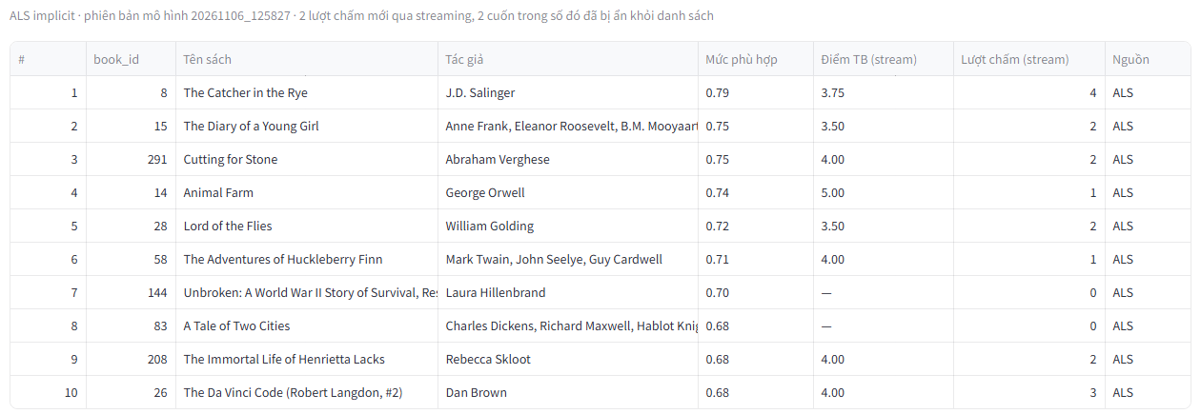
Hình 5. Người dùng 1 sau khi chấm cuốn #1 và #2 bằng rate_from_recs.py: cả hai bị ẩn, The Catcher in the Rye lên #1 (so với Hình 4)

8.3. Theo dõi (observability)
Mỗi query được đặt tên và hiện trên tab Structured Streaming của Spark UI. stream_stats.py còn gom tiến độ từng batch vào reports/stream_progress_*.json: số dòng vào, tốc độ vào và xử lý, thời gian batch, số sự kiện bị watermark loại, số bản trùng, kích thước trạng thái và watermark hiện tại. Spark không commit offset vào consumer group của Kafka, nên công cụ đo lag của Kafka (lag exporter) không thấy lag của job; độ tụt lại được đo bằng metric avgOffsetsBehindLatest của nguồn Kafka (đã có trong file progress) hoặc qua StreamingQueryListener. Chỉ cổng 4040 của Spark UI được mở ra máy host; không chạy job batch trong lúc job streaming đang chạy, vì UI thứ hai sang cổng 4041 (không mở) và hai driver 4 GB vượt 7,7 GiB RAM của Docker.
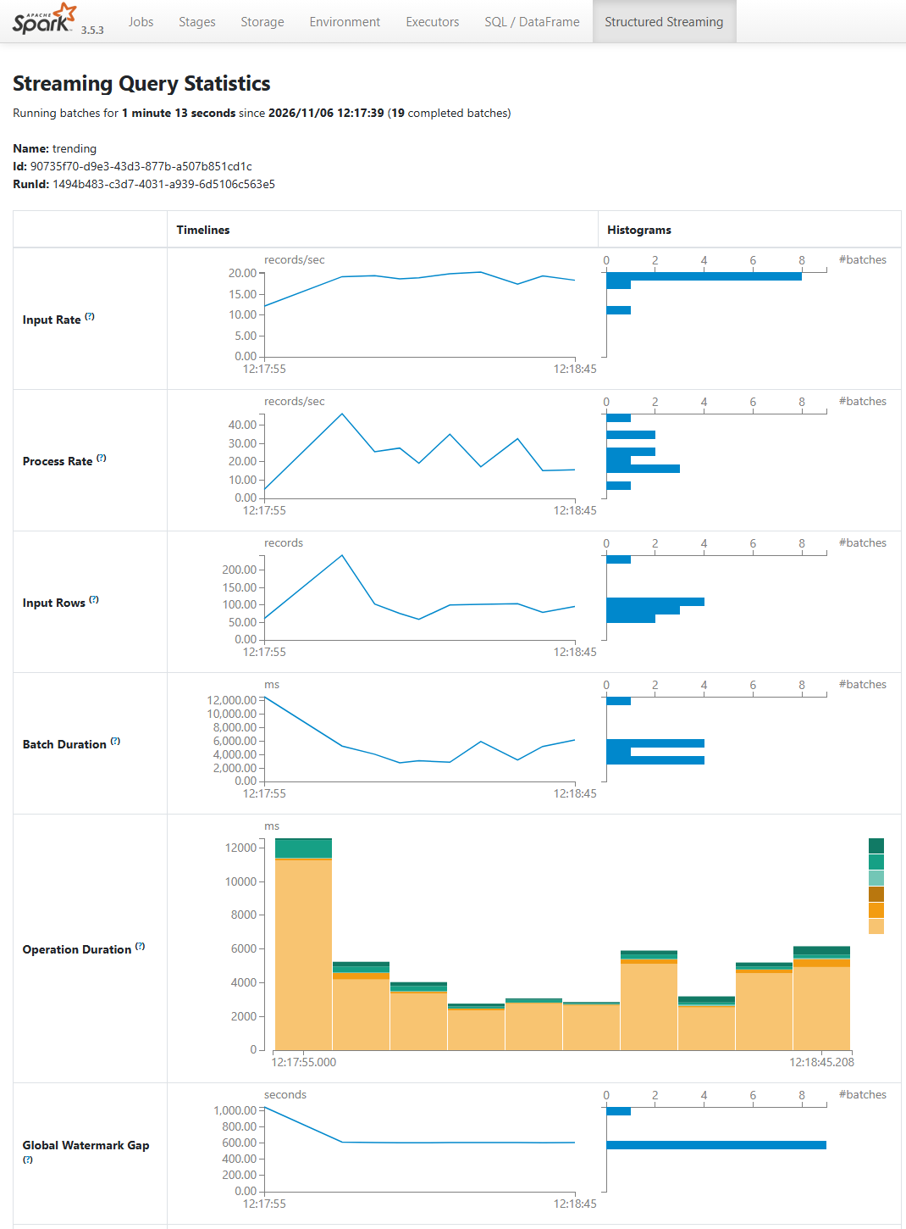
Hình 6. Spark UI: query trending (tốc độ vào ~20 sự kiện/giây, khoảng cách watermark ~600 giây = 10 phút)
Trên app, cột "Điểm TB (stream)" và "Lượt chấm (stream)" chỉ tính các lượt chấm qua streaming (hiện "—" khi chưa có lượt nào); dòng chú thích trên bảng ghi "N lượt chấm mới qua streaming, M cuốn trong số đó đã bị ẩn khỏi danh sách". Chỉ số "Lượt 4–5 sao trúng top-10" hiện dưới dạng số lượt trúng / số lượt 4–5 sao, kèm chú thích rằng sự kiện phát lại từ dữ liệu huấn luyện không thể trúng.
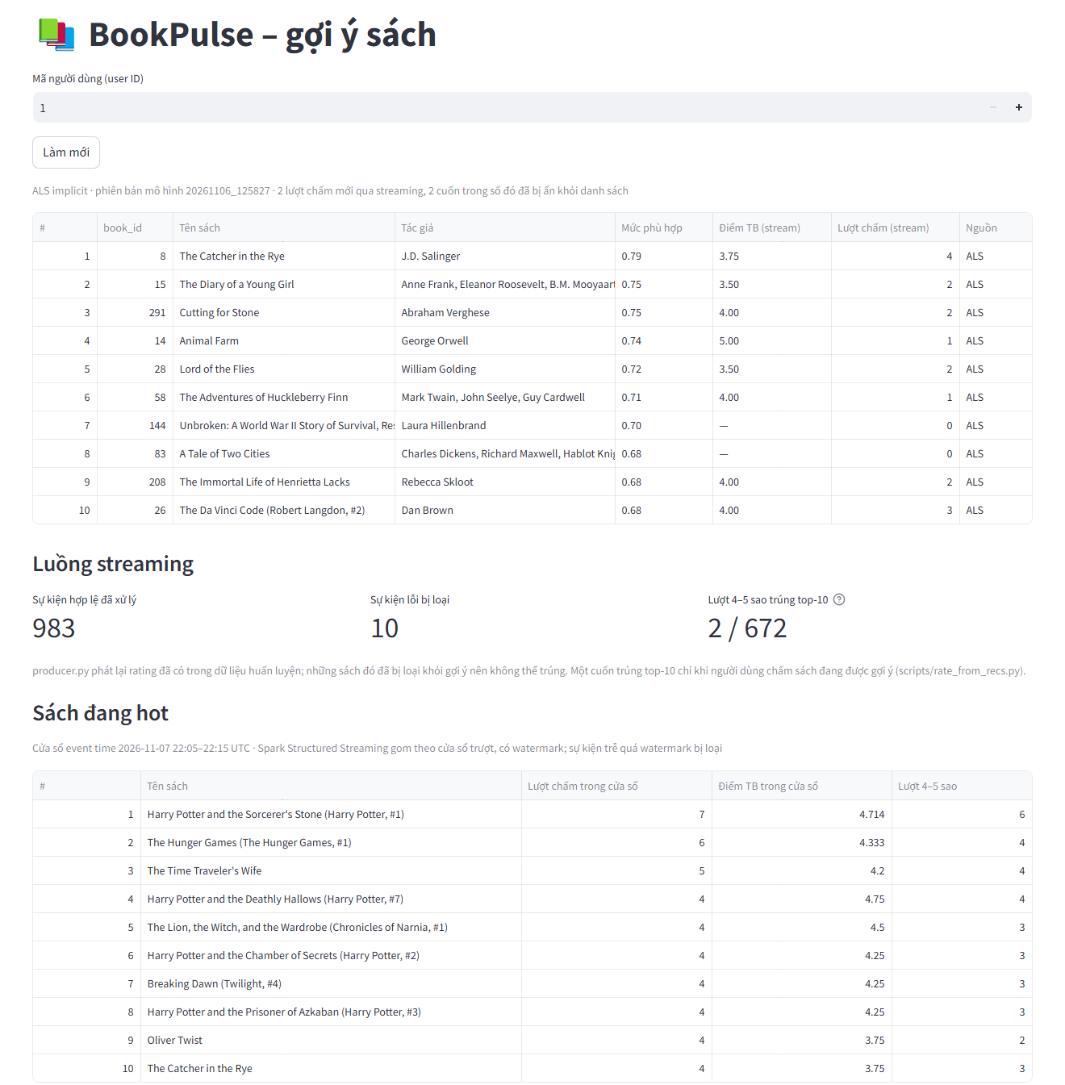
Hình 7. Ứng dụng sau lượt demo 08/11: top-10 của người dùng 1, số liệu streaming (983 sự kiện hợp lệ, 10 sự kiện lỗi, 2 / 672 lượt 4–5 sao trúng top-10) và "Sách đang hot"

9. Hiệu năng và khả năng mở rộng
Bảng 15. Tăng số core trên một máy
Số core (local[n]) | 1 | 2 | 4
Thời gian TrainValidationSplit ALS explicit (rank 10, 1 bộ tham số) | 159,3 giây | 106,5 giây | 81,9 giây
Số dòng tập train | 4.781.442 | 4.780.152 | 4.780.993
Tăng tốc so với 1 core | 1,00× | 1,50× | 1,95×

fit_seconds đo cả một lần TrainValidationSplit: fit trên 80% tập train, đánh giá trên phần validation, rồi fit lại trên toàn bộ tập train. Số dòng train lệch nhẹ giữa các lần chạy vì randomSplit phụ thuộc cách chia partition.
- 4 core nhanh hơn 1 core 1,95 lần (hiệu suất song song khoảng 49%): phần tuần tự ở driver và shuffle giữa các vòng lặp ALS không tăng tốc được (định luật Amdahl), và 4 core được chia cho cả Kafka, MongoDB.
- Bộ nhớ: container Spark dùng tối đa 4,594 GiB (khoảng 4,6 GiB) trên 7,7 GiB của Docker khi chạy luồng batch với 6 triệu dòng (docker stats mỗi 5 giây trong lần chạy 04/11, reports/scaling/docker_stats_20261104_batch.csv).
- Định dạng lưu trữ: Parquet nhanh hơn CSV 3,9–8,4 lần qua các lần đo (dao động theo bộ nhớ đệm; lần chạy cuối 4,22 s so với 1,08 s = 3,9 lần); broadcast join tránh shuffle bảng lớn; combiner giảm hơn 99% dữ liệu shuffle của MapReduce.
- Streaming: batch đầu sau khi khởi động mất 7–12 giây (JVM còn lạnh); các batch sau thường 3–6 giây, sát trigger 5 giây (Hình 6: khoảng 2,8–6,1 giây sau batch đầu khoảng 12 giây; batch dài nhất của query valid và trending ở lượt kill -9 và lượt demo 08/11, ba file progress 20261107_22xx: 6,3–10,6 giây; trong lượt thử ngắt Kafka/MongoDB, batch kéo dài gần 1 phút, tối đa 58 giây). Ở 20 sự kiện/giây hệ thống theo kịp. Muốn tăng tải cần gộp các nhánh vào một query, chuyển phần ghi MongoDB của query valid và trending từ driver sang executor, thêm executor và thêm partition Kafka (mặc định mỗi partition một task đọc); maxOffsetsPerTrigger giới hạn một batch khi có tồn đọng.
- Chưa thử tải (throughput/capacity). Ở 20 sự kiện/giây, mỗi batch mất 3–6 giây so với trigger 5 giây, phần lớn là chi phí cố định (4 query chia 4 core), không phải do lượng dữ liệu; maxOffsetsPerTrigger = 20.000 chưa được hiệu chỉnh. Thử tải đúng cách là tăng dần tốc độ producer cho tới khi avgOffsetsBehindLatest bắt đầu tăng.
Các con số này cho thấy giới hạn của một máy và là cơ sở cho thiết kế triển khai ở mục 11. Số đo thời gian trên laptop có nhiễu và mới đo một lần; bằng chứng ổn định hơn là query plan (số lần shuffle) và các counter.

10. Kiểm thử và kiểm chứng
Bảng 16. Các lớp kiểm thử
Loại | Công cụ | Kiểm tra
Unit test | tests/test_mapreduce.py | mapper loại đúng từng loại dòng lỗi; combiner 0/1/nhiều lần cùng kết quả; điểm TB làm tròn một lần
Unit test | tests/test_recs.py | không gợi ý sách đã đọc; xếp hạng top-k đúng
Unit test | tests/test_stream_progress.py | tiến độ streaming cộng đúng mỗi batch một lần; already_applied bỏ qua batch đã ghi và dừng với lỗi khi batch id nhỏ hơn last_batch (AlreadyAppliedTest, 3 test)
Đối chiếu | mapreduce/verify_with_spark.py | MapReduce so với Spark SQL (exceptAll hai chiều)
Đối chiếu | batch/analytics_sql.py | join giữ nguyên số dòng; SQL so với DataFrame API
Đối chiếu | scripts/kafka_audit.py | đếm độc lập từ Kafka rồi đối chiếu với MongoDB: không mất, không đếm trùng, sự kiện lỗi, tổng lượt trong cửa sổ; kho Parquet qua _spark_metadata (exactly-once)
Thử lỗi | scripts/stream_fault_test.sh | kill -9 job streaming giữa chừng, chạy lại từ checkpoint, kiểm tra bằng kafka_audit.py (đã chạy 2 lần)
Thử lỗi | scripts/stream_outage_test.sh | dừng Kafka 40 s rồi MongoDB 30 s khi producer và job đang chạy, khởi động lại job nếu nó dừng, kiểm tra bằng kafka_audit.py
Thử chức năng | batch/write_recs.py (MONGO_DB=bookpulse_test) | cổng kiểm tra trước khi chuyển phiên bản, giữ phiên bản trước, xóa collection sót lại (chỉ nhánh cho qua)
Đọc lại | scripts/nosql_evidence.py | MongoDB: số document, query plan, độ trễ, số đếm streaming; gợi ý không trùng sách đã chấm

11/11 unit test đạt (python -m unittest discover -s tests, chạy trong container spark). Nguyên tắc chung: không tin một kết quả nếu chưa đối chiếu được với một cách tính độc lập. Nhờ vậy nhóm phát hiện và sửa các lỗi thật trong quá trình làm: job streaming dừng khi topic Kafka chưa tồn tại, image MongoDB lỗi khi không ghim phiên bản, thư viện pyarrow không tương thích NumPy, mô hình explicit xếp hạng kém, sự kiện trễ bị mất khỏi dữ liệu huấn luyện, sự kiện trễ lọt qua ở 1–2 batch đầu khi chưa có watermark, topic Kafka bị xóa khi docker compose down vì chưa nằm trên volume, producer mất 571 message khi Kafka dừng vì bản ghi hết thời gian chờ trong buffer mà không ai kiểm tra (mục 8.2), write_recs.py xóa rồi nạp lại books sau khi chuyển phiên bản, và job streaming âm thầm bỏ qua batch khi checkpoint không khớp stream_state (mục 7.2, 8.1).

11. Thiết kế triển khai cluster/cloud
Phần này là thiết kế, chưa triển khai thật. Hiện tại mọi thứ chạy trên một máy và mỗi thành phần chỉ có một bản, nên thành phần nào hỏng cũng làm dừng hệ thống (single point of failure): Kafka 1 broker replication 1, MongoDB standalone, Spark local[*], HDFS một DataNode replication 1, các container chưa có restart policy và không có supervisor cho job streaming. Bảng dưới ánh xạ từng thành phần sang môi trường production khi dữ liệu tăng lên cỡ bộ UCSD (khoảng 38 lần).
Bảng 17. Ánh xạ từ một máy lên cluster/cloud
Lớp | Hiện tại (1 máy) | Khi lên cluster/cloud
Ingestion | Kafka 1 broker, 3 partition | Kafka 3 broker, replication 3, min.insync.replicas 2 (lúc đó acks=all mới có ý nghĩa), nhiều partition hơn (mặc định Spark đọc mỗi partition bằng một task); key vẫn là user_id; giữ sự kiện 7 ngày; kho sự kiện lâu dài nằm trên object storage
Lưu trữ | Ổ đĩa local, Parquet (Spark local[*] không đọc HDFS); kho sự kiện do chính job streaming ghi và bị xóa khi reset | Object storage (S3/MinIO): raw, curated Parquet, kho sự kiện là dữ liệu gốc bất biến, không reset; một thành phần nạp riêng (ví dụ Kafka Connect S3 sink) ghi topic ra kho này, job streaming chỉ tính speed view; compaction định kỳ hoặc Delta Lake/Iceberg; tách lưu trữ khỏi tính toán
Tính toán | Spark local[*], 4 core; streaming (valid, trending) ghi MongoDB ở driver | Spark trên Kubernetes hoặc YARN (hoặc dịch vụ managed); driver + nhiều executor; đơn vị mở rộng là executor, sau khi chuyển phần ghi MongoDB của streaming sang executor
Điều phối batch | Chạy tay scripts/run_pipeline.sh, lần lượt với streaming (thiếu RAM); mô hình và Parquet ghi đè tại chỗ; cổng trước khi chuyển chỉ kiểm tra đủ số người dùng, không kiểm tra chất lượng | Airflow hoặc cron, batch trên cụm riêng tạm thời, streaming chạy thường trực; thư mục mô hình theo run_id, ghi đường dẫn mô hình và report vào meta; chỉ chuyển meta.active khi Precision@10 validation ≥ mô hình đang dùng
MapReduce | Hadoop: 1 DataNode (replication 1), NodeManager ở container riêng nên map task rack-local | Hadoop/YARN nhiều node, DataNode và NodeManager chung node để có data locality; hoặc chuyển thống kê sang Spark
Phục vụ | MongoDB 1 node (standalone); app đọc thẳng MongoDB | MongoDB replica set (3 node) để chịu lỗi và có transaction; nếu đọc từ secondary: ghi gợi ý và meta với w: majority, đọc meta + gợi ý với readConcern majority trong một causally consistent session (hoặc lùi về previous_collection), nếu không secondary có thể chưa có collection mới và coi người dùng là mới; sharding theo user_id (hashed) chỉ khi tới hàng chục triệu người dùng; một API chỉ đọc đứng giữa app và MongoDB (xác thực, cache, giới hạn tần suất, gộp batch view + speed view ở một chỗ, ẩn meta.active)
Chịu lỗi | Checkpoint và topic Kafka trên volume Docker; mọi thành phần chạy một bản; không có restart policy; failOnDataLoss=false | Checkpoint và trạng thái trên object storage; Kafka replication 3; restart policy hoặc orchestrator kèm cảnh báo; failOnDataLoss=true; ví dụ: một executor chết thì Spark chạy lại task, job streaming chết thì được khởi động lại tự động và đọc tiếp từ checkpoint
Theo dõi | File progress, Spark UI (chỉ mở cổng 4040) | Đẩy metric (tốc độ vào/xử lý, thời gian batch, avgOffsetsBehindLatest của nguồn Kafka, kích thước trạng thái, số sự kiện trễ) lên Prometheus/Grafana qua StreamingQueryListener, cảnh báo khi lag tăng. Spark không commit offset vào consumer group, nên lag exporter của Kafka không thấy lag của job
Bảo mật | Không có: cổng MongoDB (27017) và Kafka (9094) mở ra máy host, MongoDB không xác thực, Kafka PLAINTEXT; chỉ chấp nhận được trên laptop | Mạng nội bộ, không mở cổng ra ngoài; SCRAM + TLS cho Kafka và MongoDB; user MongoDB theo vai trò (app chỉ đọc); secret lưu trong secret manager

Lên cluster không chỉ là đổi đường dẫn. Logic xử lý (DataFrame, SQL, ALS) giữ nguyên; phải sửa lớp cấu hình và viết lại vài đoạn I/O (has_parquet() trong clean.py, phần ghi MongoDB của valid và trending):
- common/settings.py dựng mọi đường dẫn bằng pathlib, mà pathlib biến hdfs://nn/x thành hdfs:/nn/x (s3a:// cũng vậy), nên đường dẫn phải thành chuỗi URI; has_parquet() trong clean.py phải dùng API FileSystem của Hadoop.
- Master lấy từ biến môi trường SPARK_MASTER (mặc định local[*], settings.py dòng 28): đặt thành yarn hoặc k8s://...; chỉ thêm --master khi spark-submit là không đủ, vì lệnh .master() trong code ghi đè.
- Thư mục checkpoint của ALS (train_als.py dòng 65) và checkpoint streaming phải nằm trên HDFS/S3, vì executor chạy trên máy khác.
- Gửi kèm thư mục common/ bằng --py-files; executor cần biến MONGO_URI, vì write_recs.py ghi từ executor bằng foreachPartition.
- Query valid và trending đang collect mỗi micro-batch về driver: chuyển phần ghi MongoDB sang executor.
- settings.py mang giá trị mặc định cho laptop: spark.sql.shuffle.partitions = 8, driver 4 GB; đặt lại qua biến SPARK_SHUFFLE_PARTITIONS, SPARK_DRIVER_MEMORY (hoặc để AQE tự gộp partition). Gói spark-sql-kafka được tải từ Maven lúc chạy (spark.jars.packages): trên cluster cần đóng sẵn vào image hoặc dùng mirror nội bộ.
Ở quy mô UCSD (876 nghìn người dùng, 2,36 triệu sách), đây là ước tính, chưa đo:
- Nút thắt của batch là recommendForAllUsers (người dùng × sách ≈ 2 × 10^12 tích vô hướng ở rank 50), không phải fit; ma trận nhân tử nhỏ (khoảng (0,88 + 2,36) triệu × 50 × 4 byte ≈ 650 MB). Giảm bằng tập ứng viên (chỉ chấm điểm một phần sách cho mỗi người), hoặc lưu nhân tử và tìm láng giềng gần đúng (ANN) lúc truy vấn.
- MongoDB: khoảng 1,5–2 KB mỗi document người dùng (nhóm cần xác nhận bằng collStats), tức khoảng 1,5–2 GB mỗi phiên bản cho 876 nghìn người dùng: vừa một replica set, chưa cần sharding.
- Trạng thái bỏ trùng: ở 2.000 sự kiện/giây trong 10 phút là khoảng 1,2 triệu khóa; state store mặc định (HDFSBackedStateStore) giữ tất cả trong heap, nên dùng RocksDB state store (có trong Spark 3.5) với checkpoint trên S3.
Đánh đổi chi phí và hiệu năng. Đòn bẩy mở rộng chính là số executor và số partition của Kafka. Đánh đổi chi phí: huấn luyện ALS chỉ cần chạy theo lịch (ví dụ mỗi đêm), nên dùng cụm tạm thời bật lên khi chạy rồi tắt, rẻ hơn nhiều so với giữ cụm chạy liên tục; trong khi luồng streaming và MongoDB cần chạy thường trực nhưng tải nhỏ. Trigger dài hơn và thời gian giữ trạng thái ngắn hơn giúp giảm tài nguyên streaming, đổi lại số liệu cập nhật chậm hơn. Nhóm chưa tính chi phí chi tiết: phần cố định là Kafka (3 broker), MongoDB (3 node) và job streaming chạy thường trực; phần thay đổi là cụm Spark tạm thời cho lần huấn luyện theo lịch (dùng spot instance được, vì job chạy lại được); vài GB Parquet trên S3 không đáng kể.

12. Giới hạn kỹ thuật và hướng phát triển
- Quy mô dữ liệu: Goodbooks-10k chạy được trên một máy; chưa chạy bộ UCSD đầy đủ (229 triệu tương tác). Hướng phát triển: chạy MapReduce và Spark SQL trên toàn bộ CSV, ALS trên tập con theo thể loại, rồi trên cluster.
- Không có thời gian thật: dữ liệu không có thời điểm chấm, nên streaming dùng sự kiện mô phỏng và chia train/test ngẫu nhiên. Sự kiện phát lại đã nằm trong dữ liệu huấn luyện nên không thể trúng top-10; chỉ số online chỉ có lượt trúng khi người dùng chấm sách đang được gợi ý (rate_from_recs.py). Bộ UCSD theo thể loại có thời gian, cho phép chia theo thời gian và phát lại tập test đúng trình tự.
- Mô hình: mới thử 4 bộ tham số ALS implicit; mô hình nghiêng về sách nổi tiếng; chưa dùng nội dung sách (thể loại, mô tả) nên chưa gợi ý được sách mới chưa có rating; mô hình đang phục vụ fit trên toàn bộ tập train (80% dữ liệu), cần fit lại trên 100% trước khi đưa vào production.
- Streaming: hai lượt kill -9 và lượt ngắt Kafka/MongoDB cho 0 mất, 0 trùng, nhưng nếu job chết đúng lúc đang ghi một batch vào MongoDB, rating_stats và online_eval có thể bị cộng lặp một phần (các lượt kill -9 gần như chắc chắn không thử tới khe này; cách sửa: chặn theo từng document bằng last_batch, mục 8.1); user_seen được ghi từ query valid, tức sau watermark, nên một rating thật đến trễ hơn 10 phút (ví dụ client offline) không bị ẩn khỏi app cho tới lần batch sau dù kho Parquet vẫn giữ nó (user_seen là upsert idempotent, nên có thể ghi từ một nhánh không trạng thái như kho lưu trữ); failOnDataLoss=false, nên nếu job tắt lâu hơn thời gian giữ của Kafka thì sự kiện bị bỏ qua mà chỉ có cảnh báo; query valid và trending ghi MongoDB ở driver; sự kiện lỗi chỉ được đếm, không có dead-letter topic; watermark chưa lọc sự kiện trễ ở 1–2 batch đầu sau khi khởi động mới; bốn query đọc Kafka riêng nên batch đầu dài hơn trigger.
- Không có restart policy hay supervisor: khi MongoDB dừng, job streaming dừng theo và phải được khởi động lại bằng tay hoặc bằng script (mục 8.2).
- Kho sự kiện: file sink trigger 5 giây, không compaction, nên sinh nhiều file nhỏ; kho bị xóa mỗi lần chạy reset_streaming.sh, nên mô hình cuối chưa học sự kiện streaming nào; sự kiện mô phỏng (simulated=true) được clean.py gộp vào dữ liệu huấn luyện mà không lọc.
- Phiên bản mô hình: đã sửa cổng kiểm tra đủ số người dùng, nạp books trước khi chuyển và giữ phiên bản trước để quay lại (mục 7.2); còn lại: cổng không so chất lượng (Precision@10) trước khi chuyển meta.active; mô hình và Parquet bị ghi đè tại chỗ, không có phiên bản; model_version là thời điểm ghi gợi ý chứ không gắn với một lần huấn luyện.
- Lambda chưa đầy đủ: batch view và speed view chưa được hợp nhất thành một số liệu, app chỉ gộp lúc đọc; thống kê batch không được nạp vào MongoDB. Muốn hợp nhất cần một mốc cắt chưa có: ghi vào meta event_time/offset lớn nhất mà lần batch đã hấp thụ, giữ speed view theo từng khoảng thời gian, chỉ cộng các khoảng sau mốc và xóa các khoảng batch đã hấp thụ. Hiện rating_stats và user_seen tăng mãi cho tới khi reset bằng tay.
- Bảo mật: không có. Cổng MongoDB và Kafka mở ra máy host, MongoDB không xác thực, Kafka PLAINTEXT; chỉ chấp nhận được khi chạy trên laptop.
- Một máy, không dự phòng: mọi thành phần là single point of failure (Kafka 1 broker replication 1, MongoDB standalone, Spark local[*], một DataNode replication 1, cả hệ thống trên một host); không chạy được job batch song song với job streaming vì thiếu RAM, nên trong 25–35 phút chạy batch, speed view đứng yên và sự kiện chờ trong Kafka (mục 3); chưa thử tải (mục 9); map task của Hadoop đều rack-local, không có data-local, vì DataNode và NodeManager ở hai container riêng.
- Triển khai: thiết kế cluster/cloud ở mục 11 chưa được chạy thật; lên cluster phải sửa lớp cấu hình (đường dẫn URI thay pathlib, SPARK_MASTER, checkpoint trên HDFS/S3, --py-files, số shuffle partition và bộ nhớ driver, gói Kafka đóng sẵn) và viết lại vài đoạn I/O (has_parquet(), ghi MongoDB của streaming từ executor); kho sự kiện đang do job streaming ghi, production nên tách thành thành phần nạp riêng; app đọc thẳng MongoDB, chưa có API; chưa tính chi phí chi tiết; JobHistory của Hadoop chưa hiển thị job.

13. Kết luận
BookPulse là một hệ thống Big Data chạy end-to-end và có kiểm chứng: MapReduce trên Hadoop cho kết quả khớp tuyệt đối với Spark SQL; pipeline Spark làm sạch, phân tích và huấn luyện trên 5.976.479 rating; mô hình ALS implicit được chọn theo đúng thước đo của sản phẩm và đạt Precision@10 0,204; MongoDB đọc gợi ý của một người trong khoảng 1 ms (p50, đọc tuần tự, chưa có tải); luồng streaming dùng event time, watermark, cửa sổ thời gian và checkpoint; ở lượt thử kill -9, job chạy lại từ checkpoint với 0 sự kiện mất và 0 sự kiện đếm trùng, lặp lại lần 2 và khi ngắt Kafka, MongoDB vẫn khớp (vẫn còn khe hở cộng lặp một phần nếu job chết giữa lúc ghi MongoDB). Bài học lớn nhất của nhóm là kiểm chứng mọi kết quả bằng một cách tính độc lập: nhiều vấn đề quan trọng, từ mô hình có RMSE tốt nhưng gợi ý kém đến sự kiện trễ bị mất khỏi dữ liệu huấn luyện, chỉ lộ ra khi chạy thật và đọc ngược lại kết quả.

Phân công công việc
Bảng 18. Phân công (nhóm cần xác nhận lại trước khi nộp)
Thành viên | Phụ trách
Lương Huỳnh Ngọc Hảo | Dữ liệu và pipeline batch: làm sạch, Spark SQL, MapReduce, thiết kế triển khai
Đinh Trần Quốc Tuấn | Streaming (Kafka, Structured Streaming) và đánh giá
Nguyễn Tấn Kiệt | Spark ML (ALS), MongoDB và ứng dụng Streamlit

Tài liệu tham khảo
[1] Bahga, A. & Madisetti, V. (2019). Big Data Analytics: A Hands-On Approach.
[2] Leskovec, J., Rajaraman, A. & Ullman, J. D. (2020). Mining of Massive Datasets (3rd ed.). Cambridge University Press.
[3] Zając, Z. (2017). Goodbooks-10k: a new dataset for book recommendations. github.com/zygmuntz/goodbooks-10k.
[4] Wan, M. & McAuley, J. (2018). Item recommendation on monotonic behavior chains. RecSys 2018 (UCSD Book Graph).
[5] Hu, Y., Koren, Y. & Volinsky, C. (2008). Collaborative Filtering for Implicit Feedback Datasets. IEEE ICDM.
[6] Apache Spark Documentation 3.5: Spark SQL Guide, MLlib Collaborative Filtering, Structured Streaming Programming Guide, Structured Streaming + Kafka Integration Guide.
[7] Apache Hadoop Documentation 3.x: Hadoop Streaming, HDFS Architecture.
[8] Apache Kafka Documentation; MongoDB Manual (Data Modeling, Indexes, TTL Indexes).

Phụ lục A. Chạy lại hệ thống
Toàn bộ mã nguồn, cấu hình Docker, số đo và tài liệu nằm trong repo. Các lệnh chạy từ thư mục bookpulse/:
docker compose up -d --build # Spark, Kafka, MongoDB, app
bash scripts/run_pipeline.sh # toàn bộ luồng batch (~30 phút)
export MSYS_NO_PATHCONV=1 # chỉ cần trong Git Bash (Windows)
cd mapreduce/hadoop && docker compose up -d --build
docker compose logs client | grep "BOOKPULSE HADOOP READY"
docker compose exec client bash /bookpulse/mapreduce/run_hadoop.sh
cd ../.. && docker compose exec spark python mapreduce/verify_with_spark.py
docker compose exec spark python streaming/stream_stats.py # terminal 2
docker compose exec spark python streaming/producer.py --limit 1000 --late 0.05
docker compose exec spark python scripts/rate_from_recs.py --user 1 --n 2
docker compose exec spark python scripts/kafka_audit.py
bash scripts/stream_fault_test.sh # thử kill -9 (~3 phút)
bash scripts/stream_outage_test.sh # thử ngắt Kafka, MongoDB (~5 phút)
bash scripts/reset_streaming.sh --yes # xóa trạng thái streaming
docker compose exec spark python -m unittest discover -s tests -t . -v

Trong Git Bash trên Windows, lệnh exec của Hadoop cần MSYS_NO_PATHCONV=1; nếu không, Git Bash đổi đường dẫn container /bookpulse/... thành C:/Program Files/Git/bookpulse/... và lệnh báo lỗi không tìm thấy file. rate_from_recs.py chạy khi job streaming đang chạy (mặc định chấm 5 sao); sau đó bấm "Làm mới" trên app. Sau docker compose down -v phải chạy lệnh reset_streaming.sh ở trên trước khi chạy lại streaming. Không chạy luồng batch trong lúc job streaming đang chạy (thiếu RAM, và Spark UI thứ hai sang cổng 4041 không mở ra máy host).
App: http://localhost:8501 · Spark UI: http://localhost:4040 · HDFS: http://localhost:9870 · YARN: http://localhost:8088. Tài liệu chi tiết: bookpulse/README.md, docs/kien-truc.html, docs/chon-mo-hinh.md, docs/streaming.md.

